- 進入網站：https://saaassessment.ntcu.edu.tw/
- 登入：
→選身分：學生，縣市：桃園市，區域：龜山區，學校：迴龍國民中(小)，密碼：老師提供。

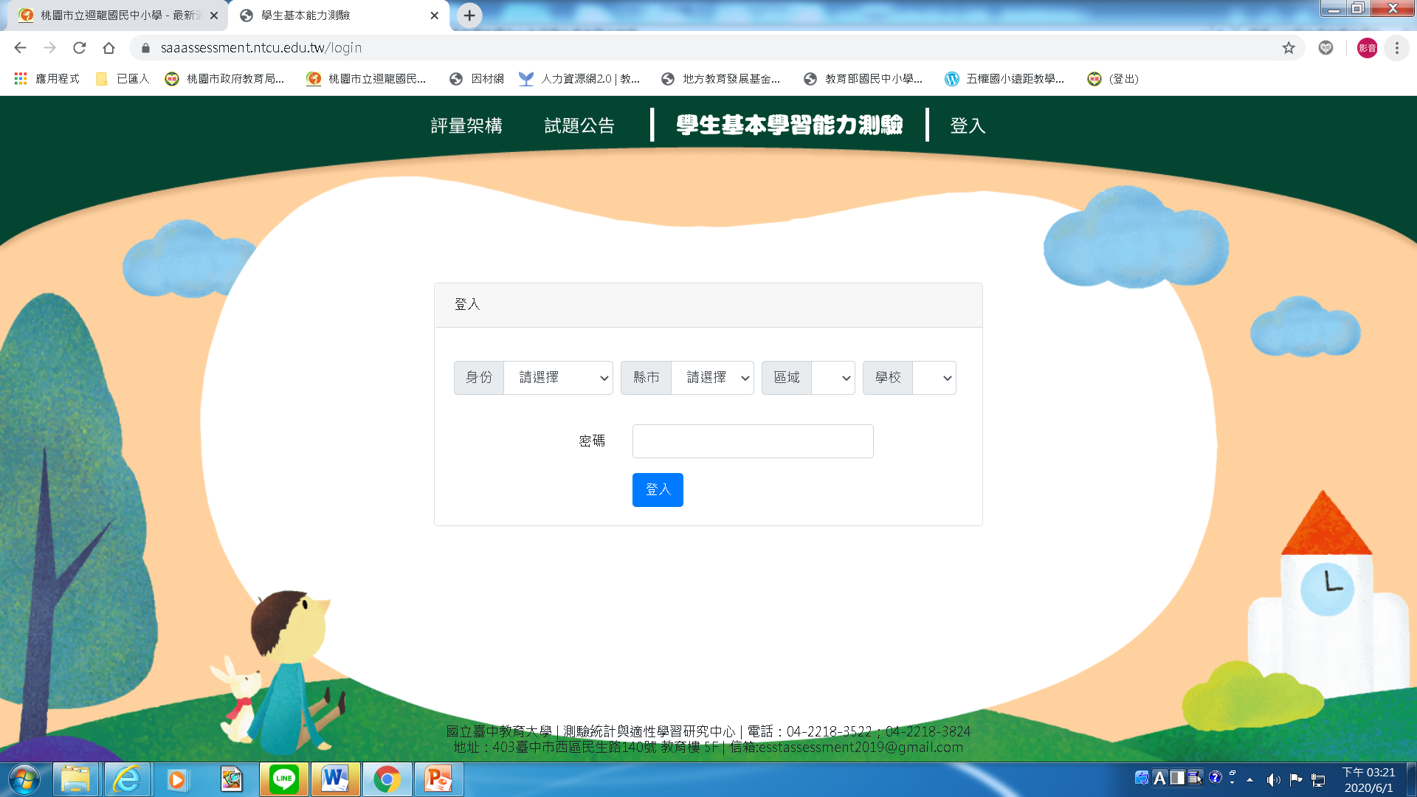
- 問卷系統
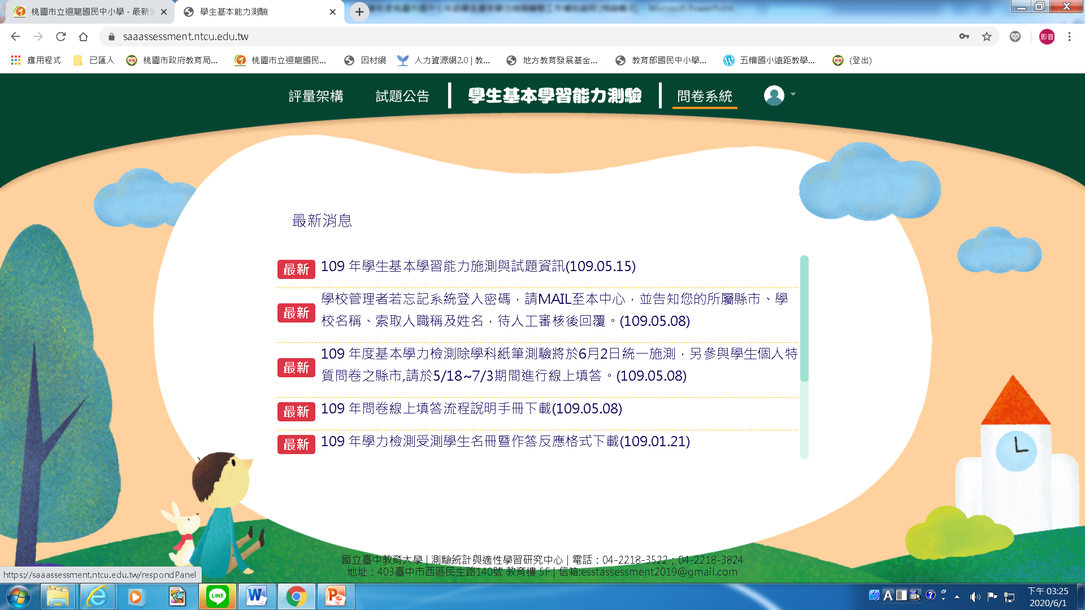
- 開始作答：
